Объемное тестирование

Первоначально у всех пользователей куплено 166 билетов (хотел 300)) но не дождался, нужно было уходить)



Итого:

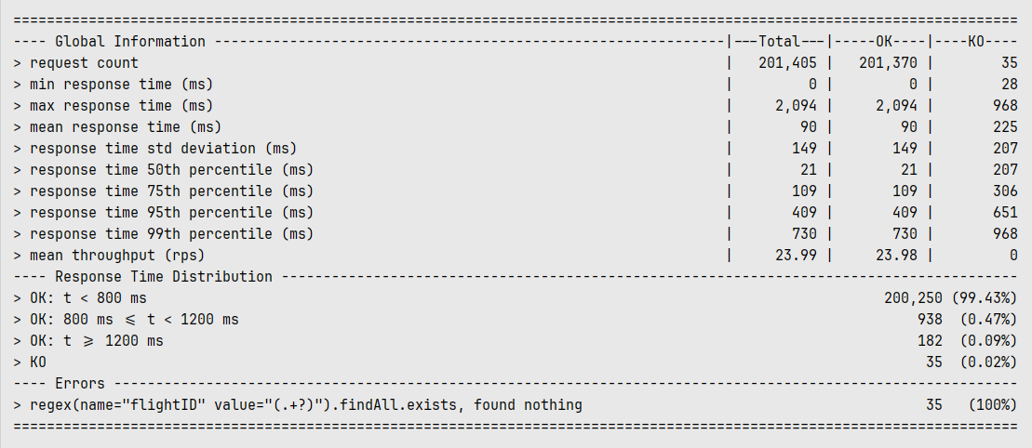

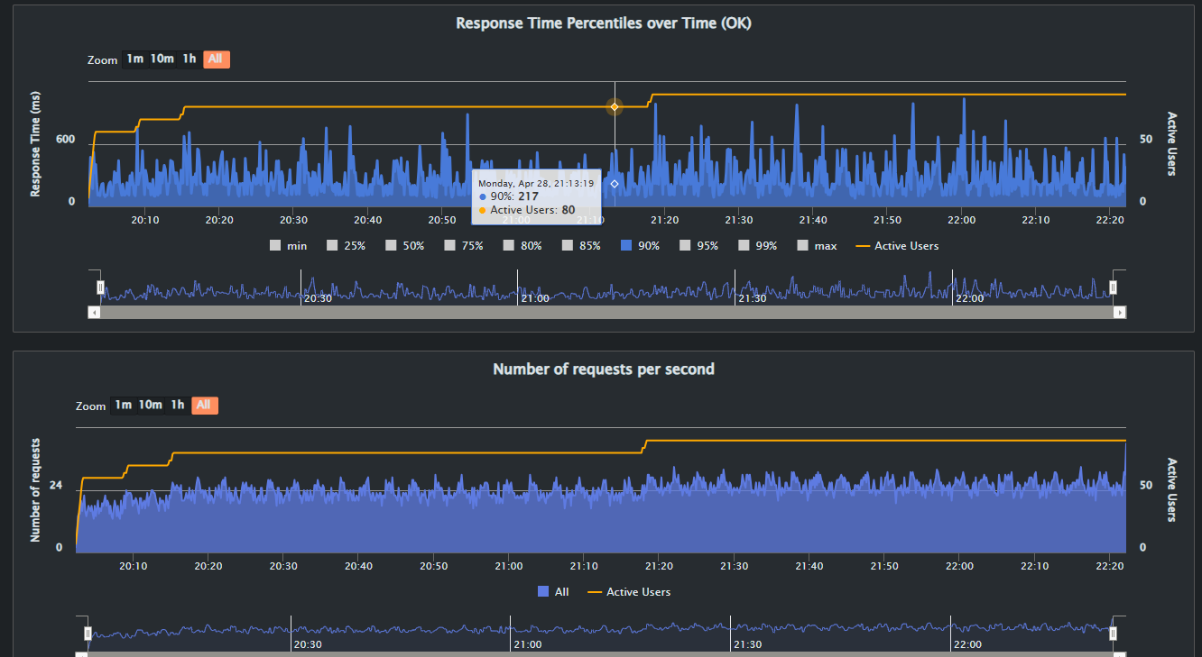

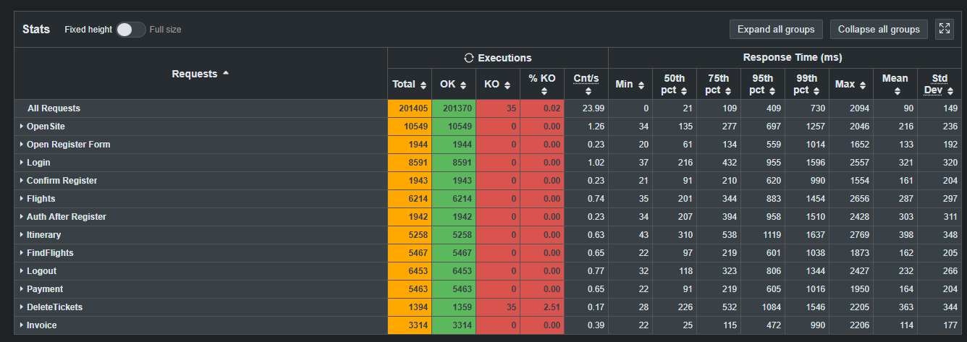

Результаты получились даже лучше, чем при подтверждении максимума))  
В текущих условиях такой тест будто не имеет смысла. Контейнер в докере при недостатке памяти будет просто расширяться, а значит скорость хранилища никак не изменится. Поэтому результаты, ожидаемо, не ухудшились.